Перечень вопросов к зачету по комплексному анализу (4-ый семестр 2024-2025 уч.год) Специальности «МОиАС», ИИАД, Владимир Иосифович Семёнов
- Комплексные числа. Модуль и аргумент. Расширенная комплексная плоскость. Предел последовательности комплексных чисел.
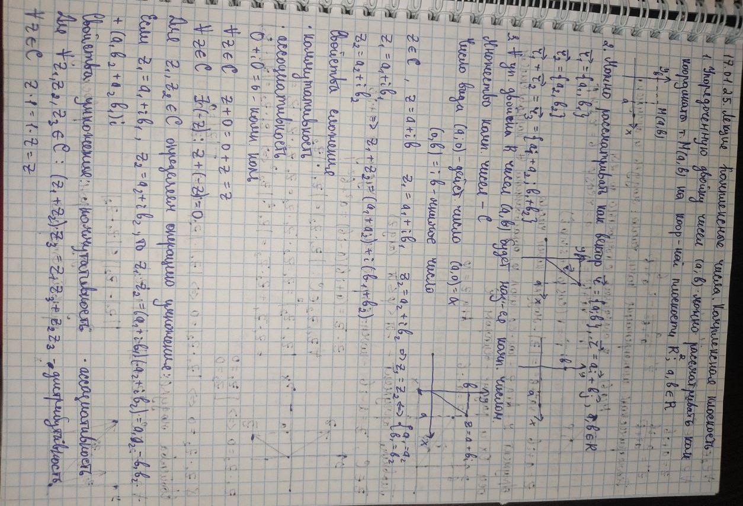

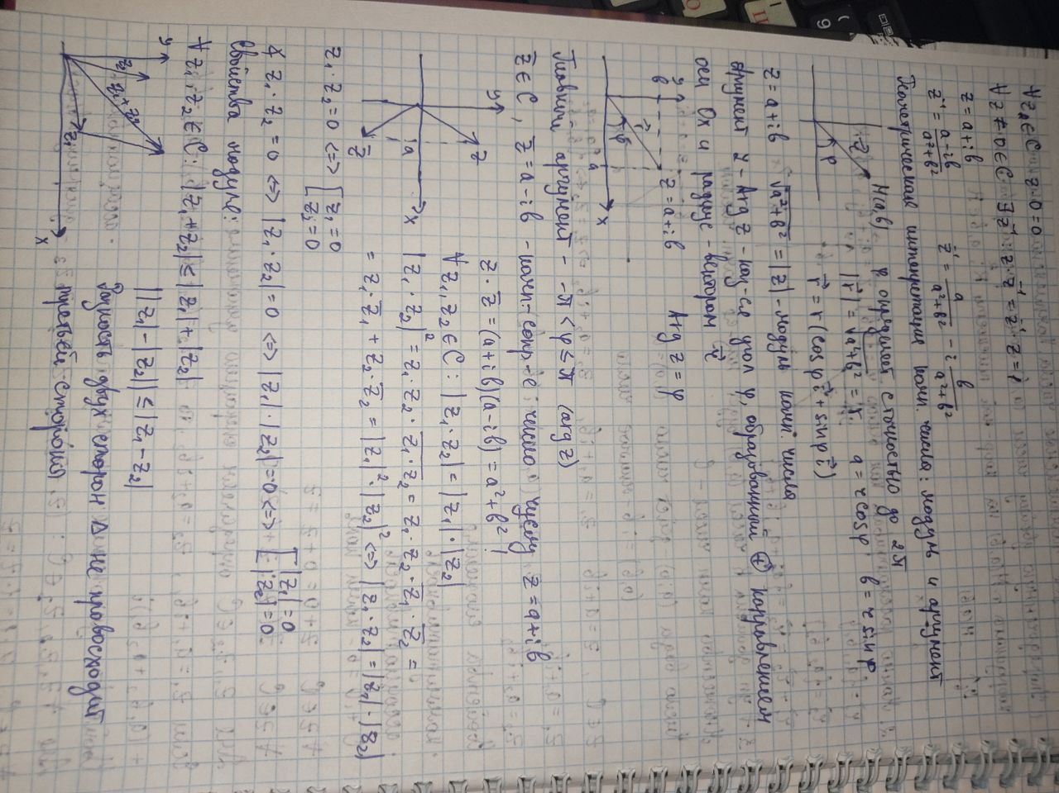

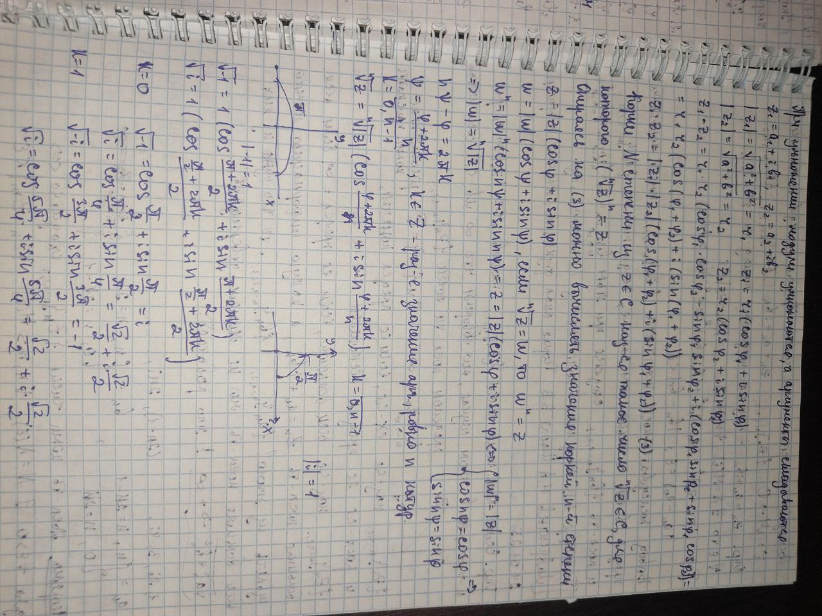
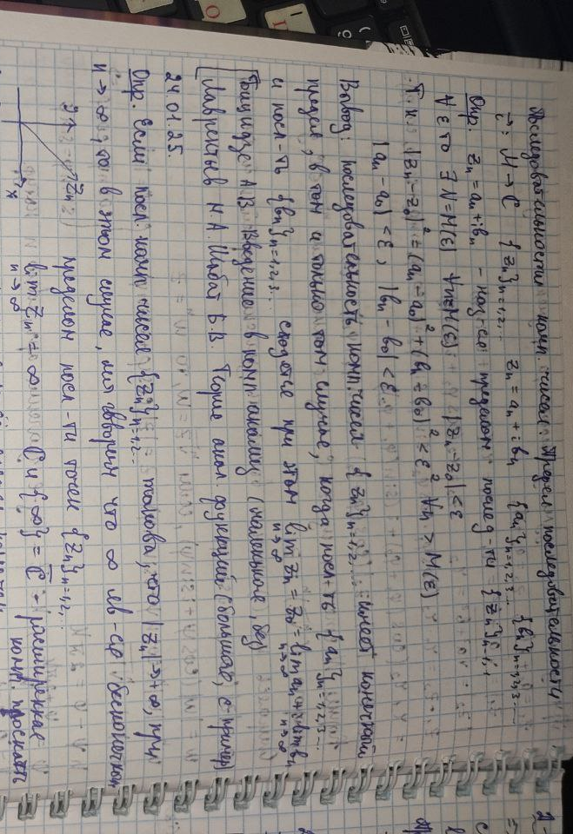

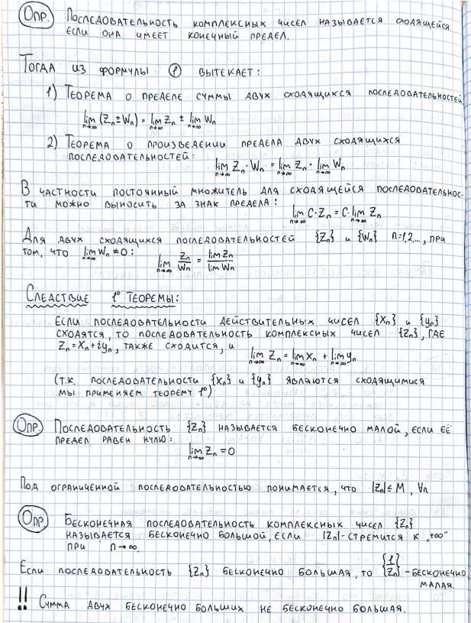
2.Свойства сходящихся последовательностей комплексных чисел. Критерий Коши.

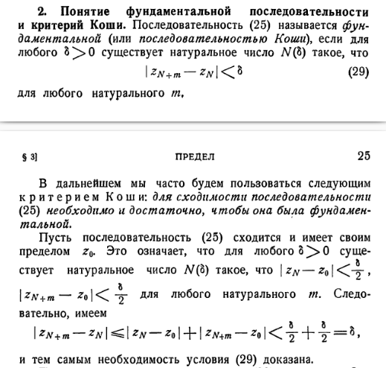
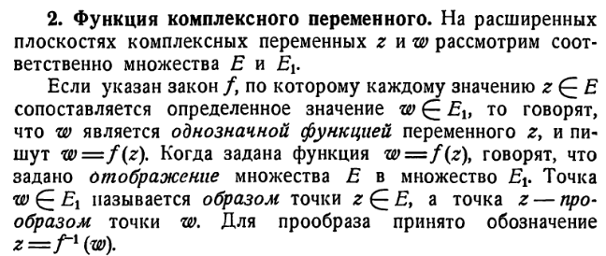
3.Функции комплексного переменного. Предел функции в точке. Свойства предела.

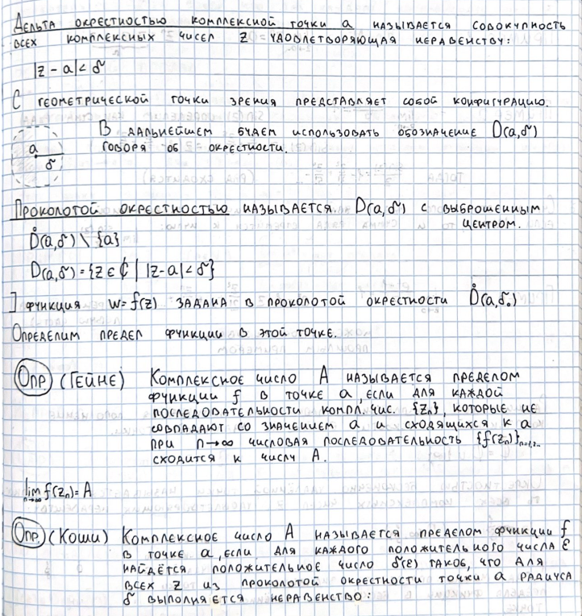
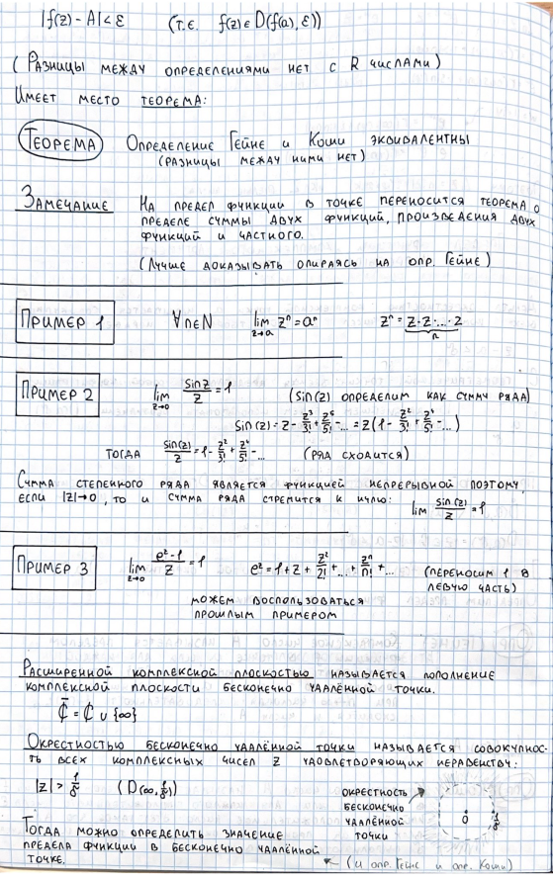
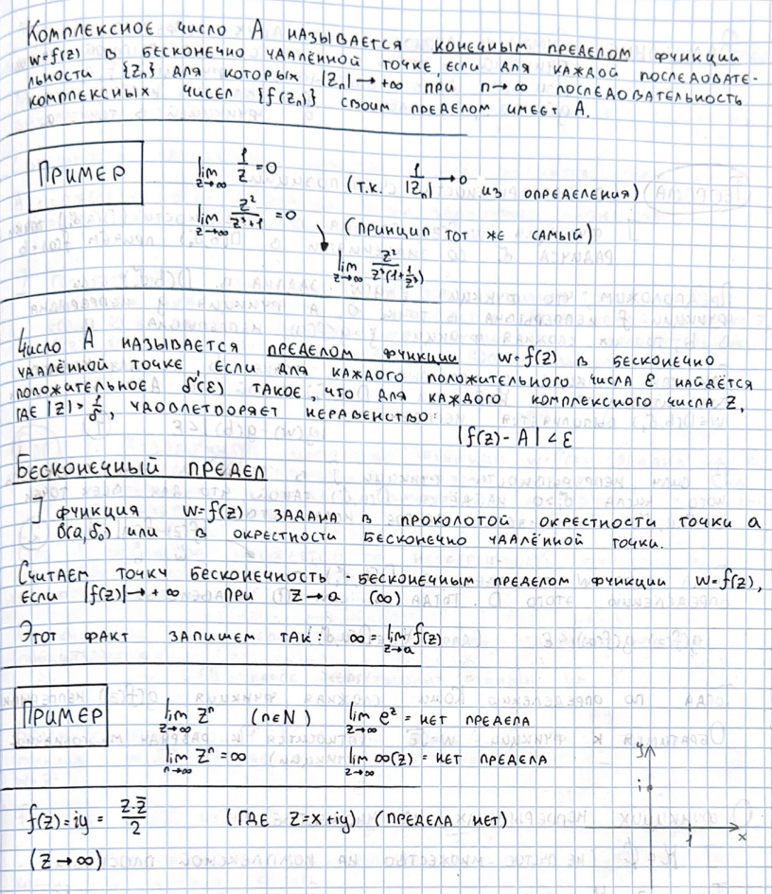
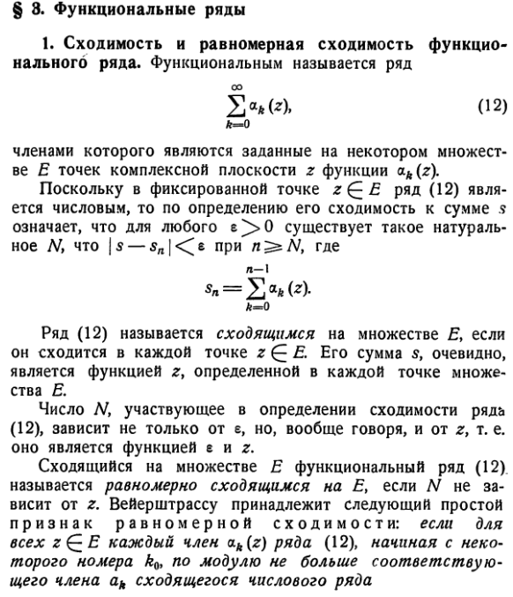
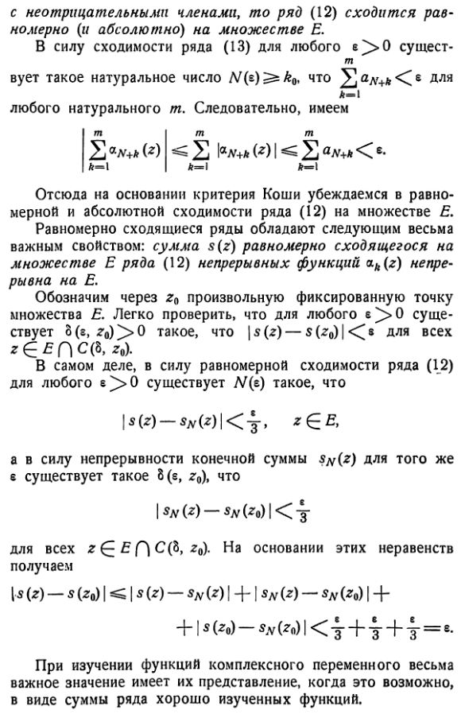
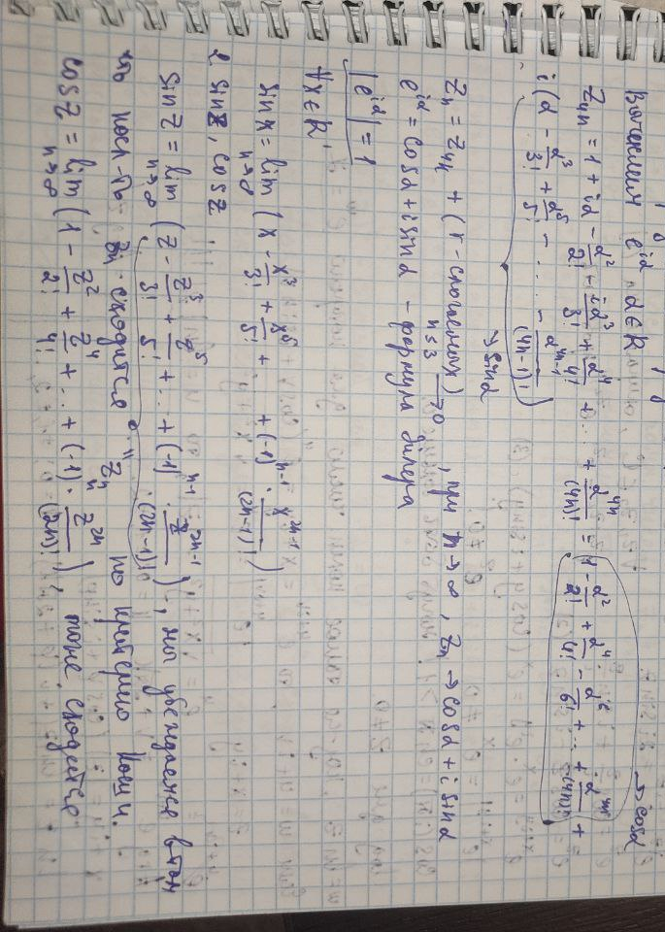
4.Непрерывность функции в точке. Основные свойства непрерывных функций.
(в другой pdf)
5.Сходящиеся ряды с комплексными членами. Свойства сходящихся рядов. Основные признаки сходимости.
6. Показательная , гиперболические и тригонометрические функции комплексного аргумента.
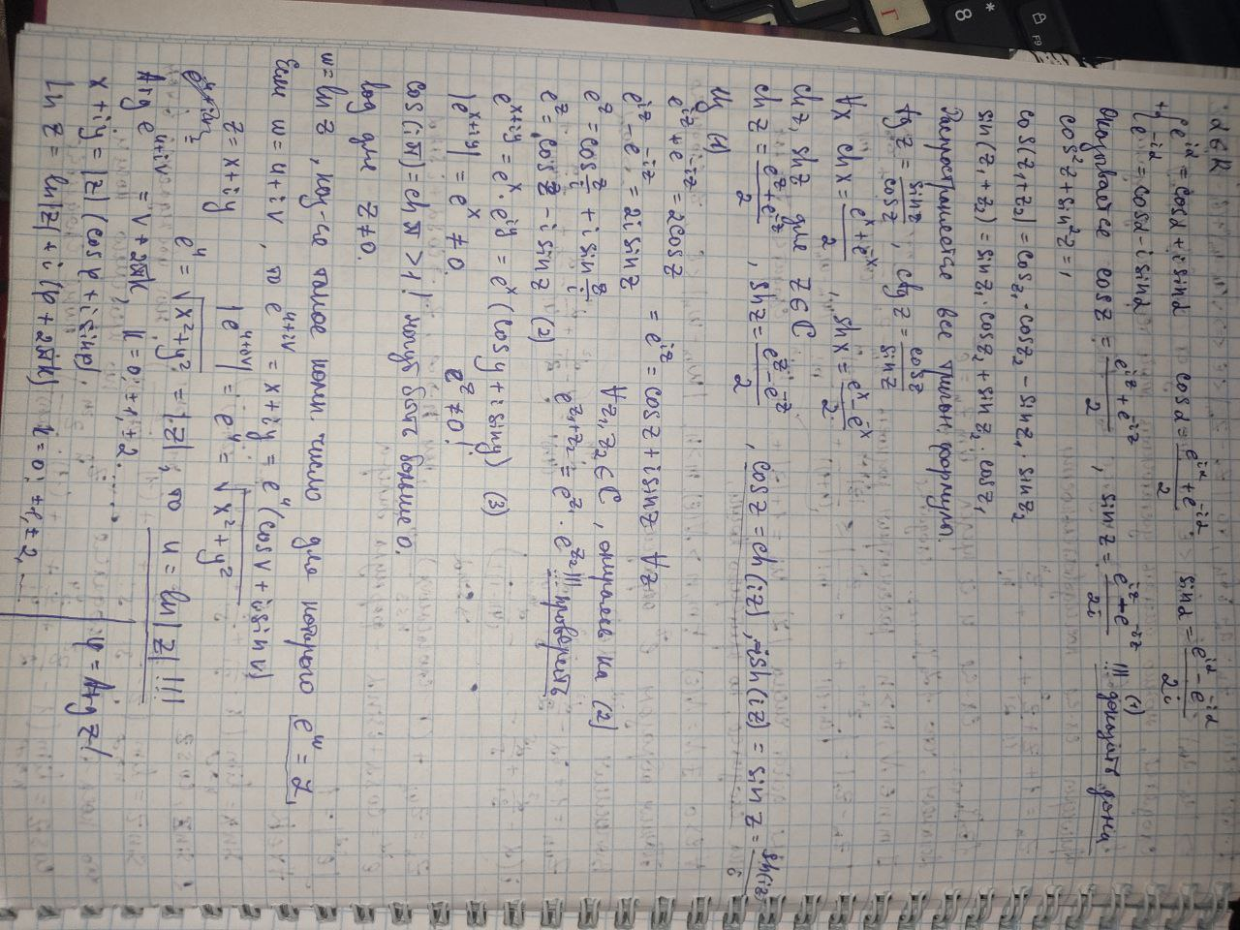

7.Степенные ряды и основные свойства степенных рядов в комплексной плоскости.

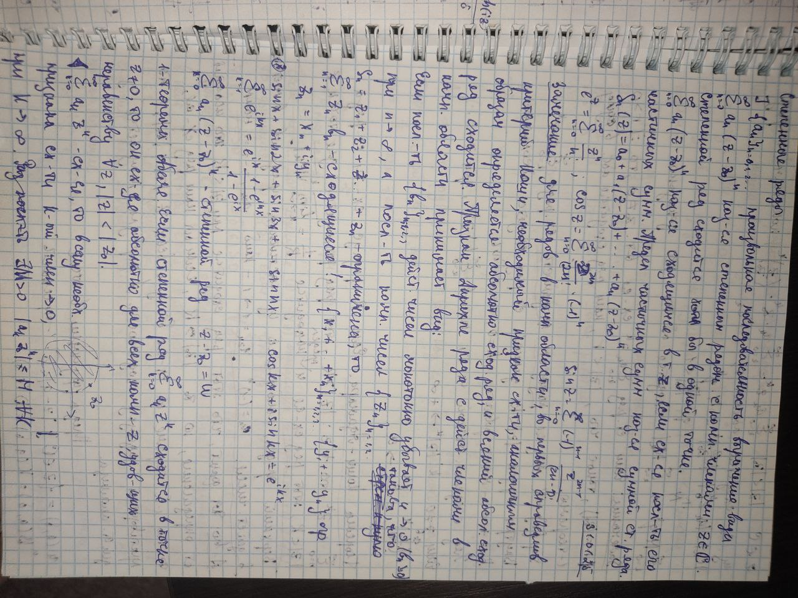

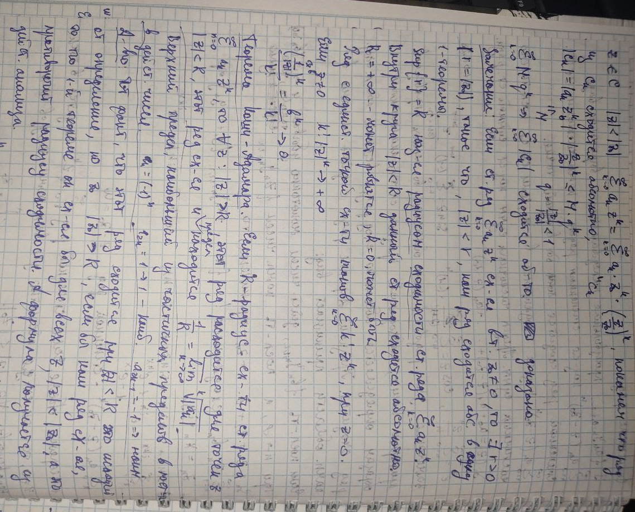

8.Формулы Эйлера и Муавра
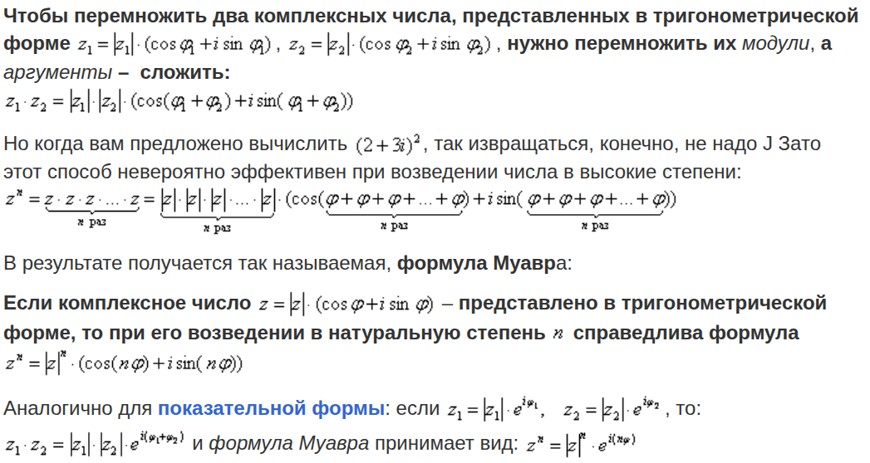

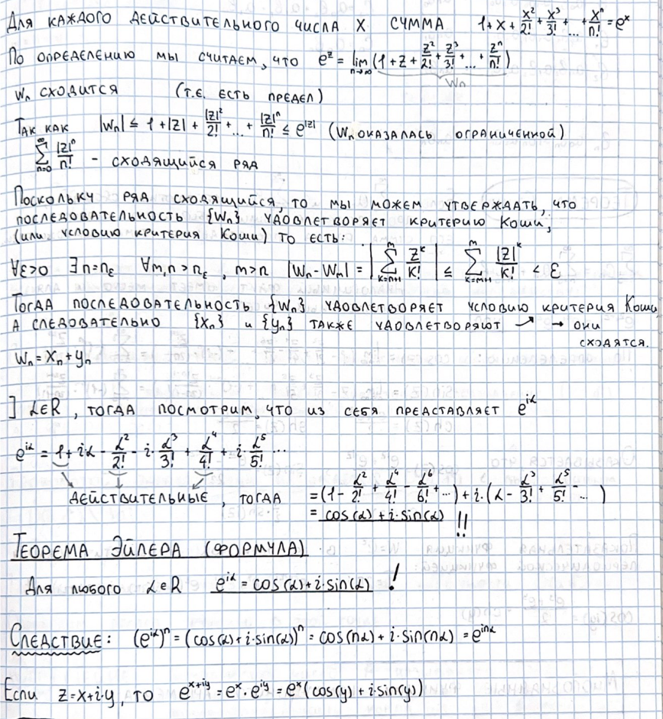

9. Определение корня и логарифма комплексного числа.

10.Многозначные функции и римановы поверхности.(9-билет тоже)

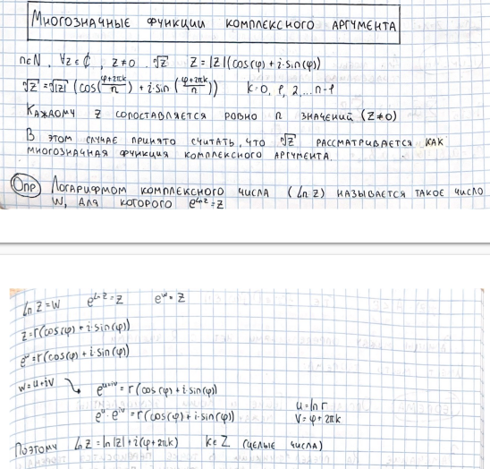
Римановы поверхности в pdf
11. Производная функции комплексного аргумента. Основные правила дифференцирования.(в pdf)
12. Условия Коши–Римана. Аналитические функции.(тоже в pdf)
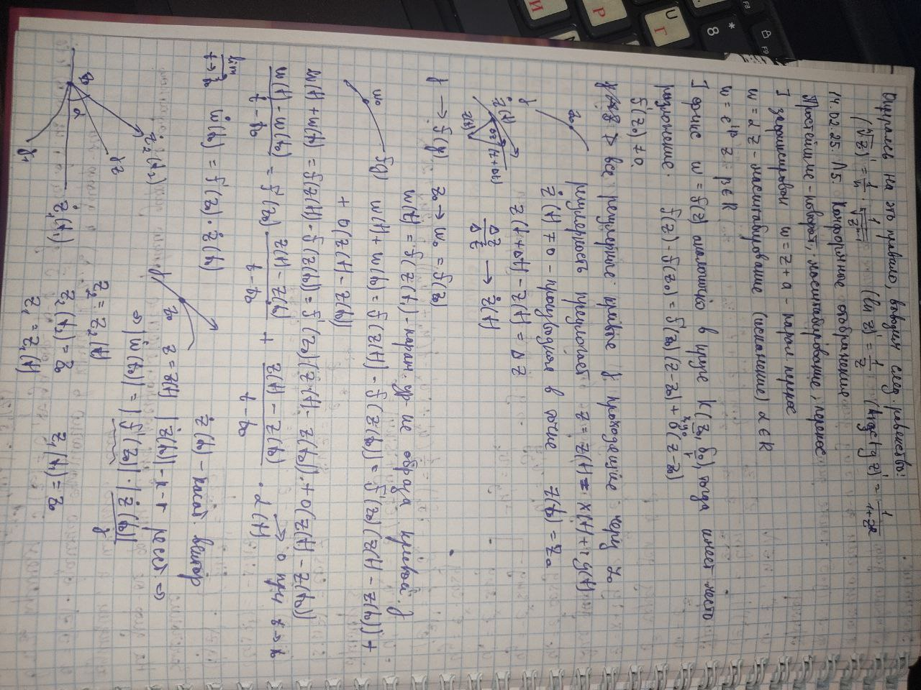
13.Свойство конформности (постоянство искажения в точке и сохранение углов в точке) однолистной аналитической функции.
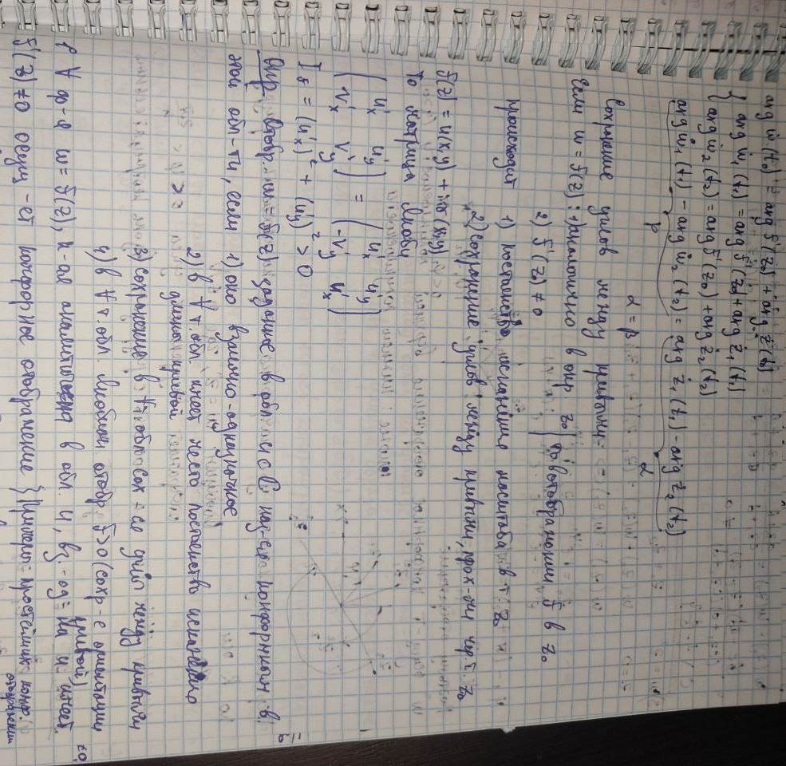

14. Однолистное отображение основных областей степенной функцией. (в pdf)
15. Однолистное отображение основных областей показательной функцией. (в pdf)
16. Однолистное отображение основных областей функцией sin z. (в pdf)
17. Симметрия относительно прямой и плоскости.(в pdf)
18. Однолистное отображение основных областей дробно-линейной функцией.(в pdf)
19. Основные свойства дробно-линейных преобразований.(фотки и pdf)
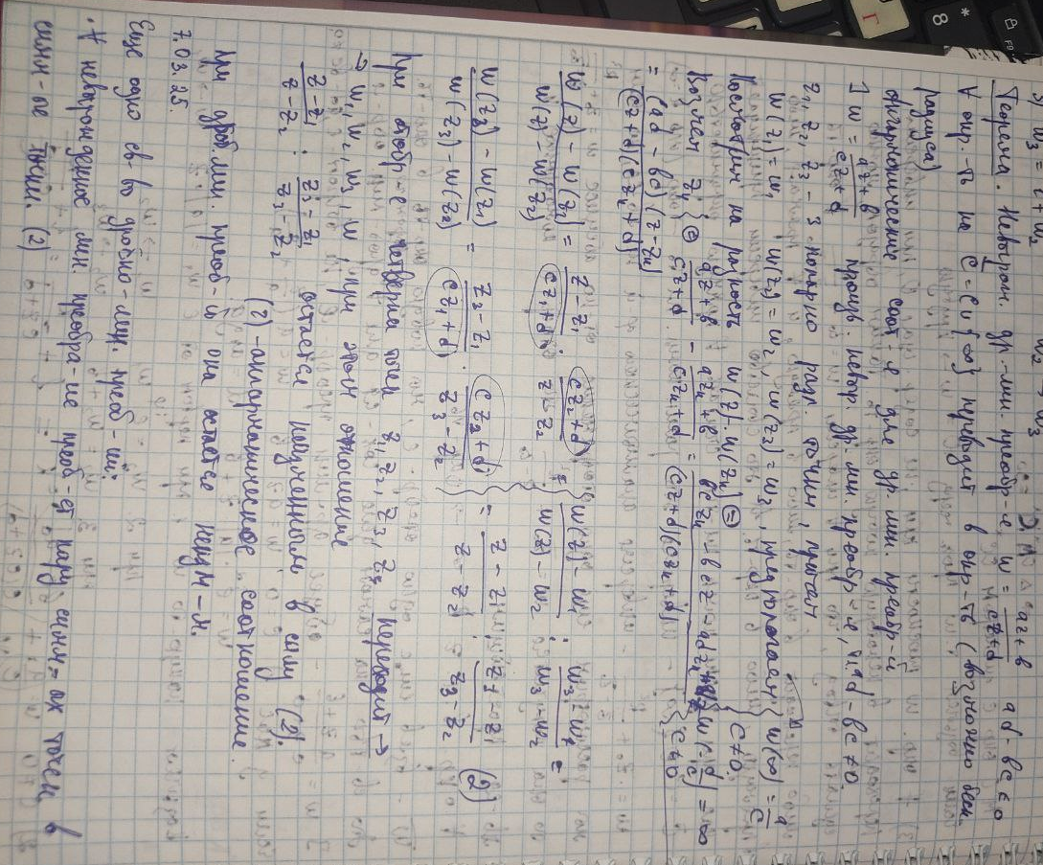
20. Инвариантность ангармонического соотношения при дробно-линейных преобразованиях.(pdf и фотки)

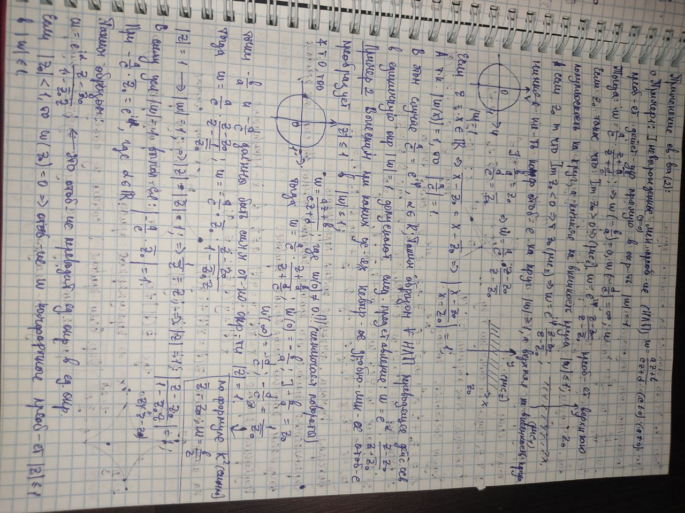
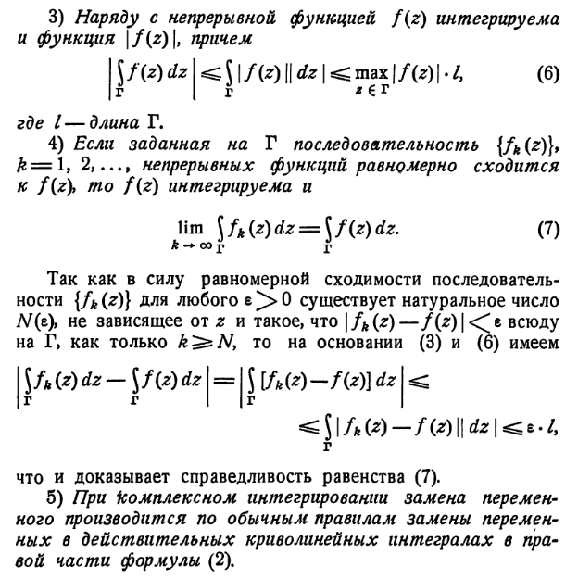
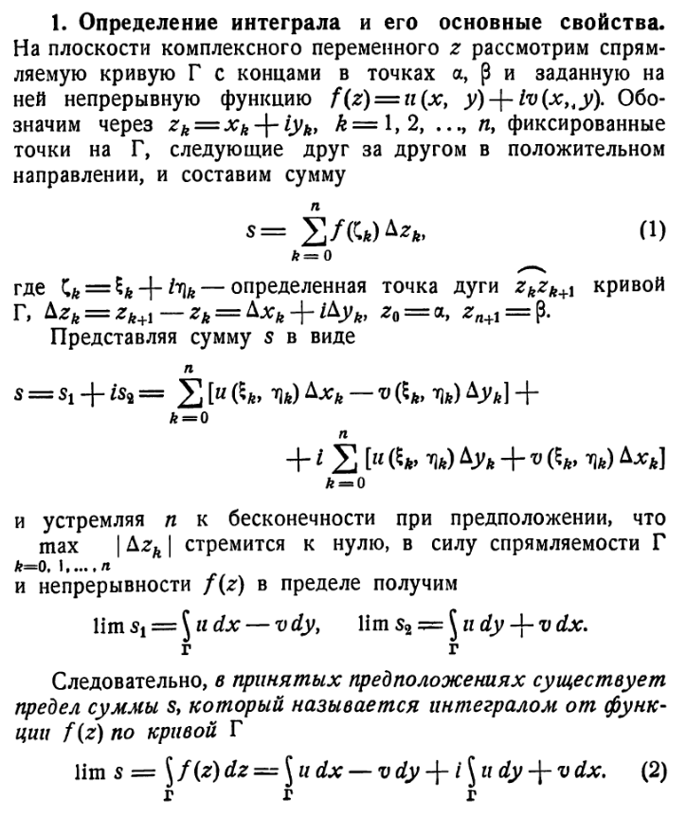
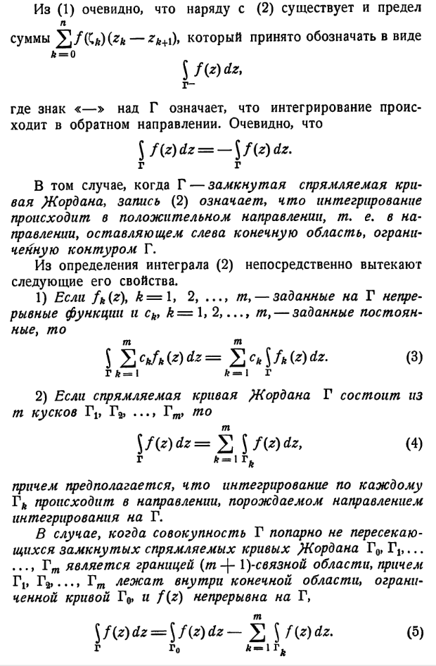
2
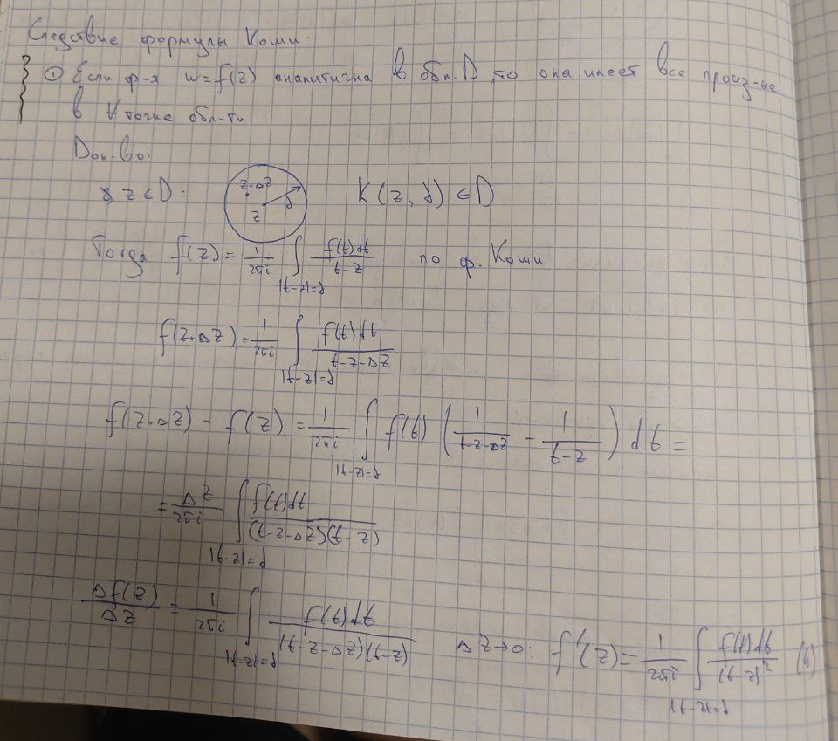
25. Бесконечная дифференцируемость интеграла типа Коши и интеграла Коши.
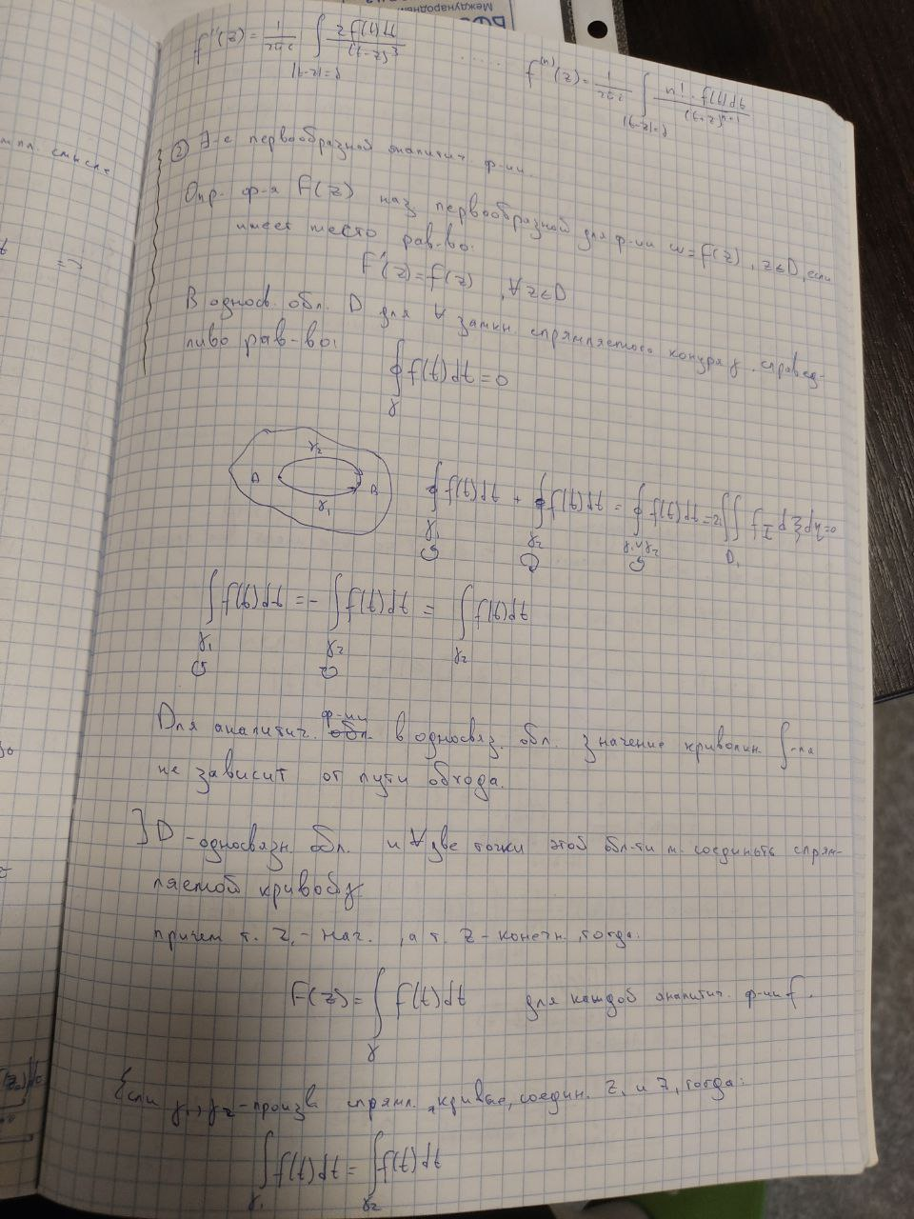
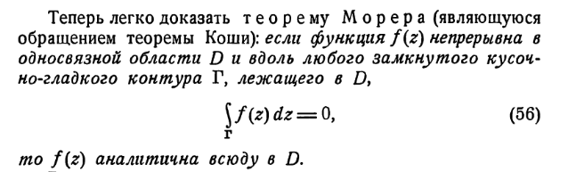
28.теорема Морера (и конец 25-билета)

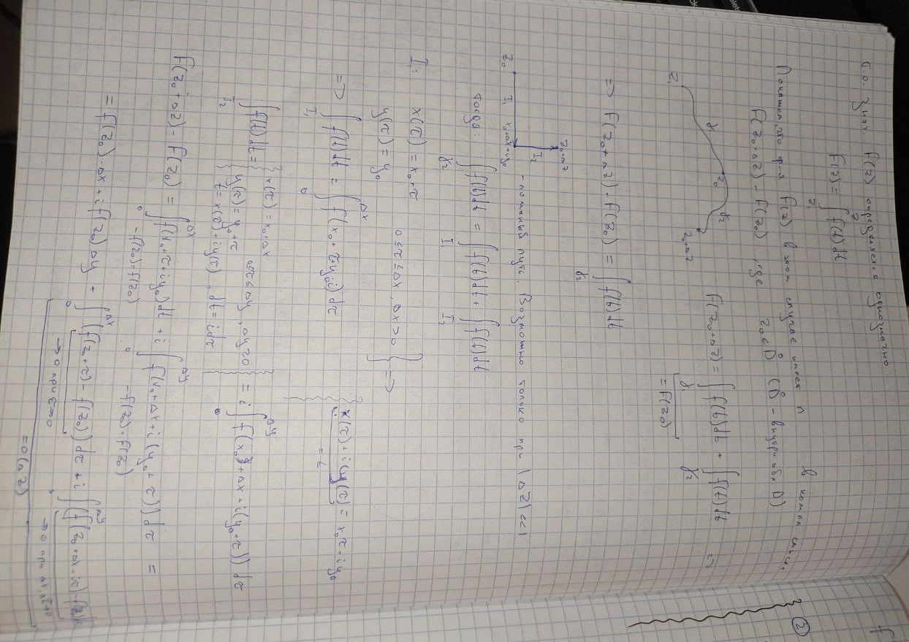

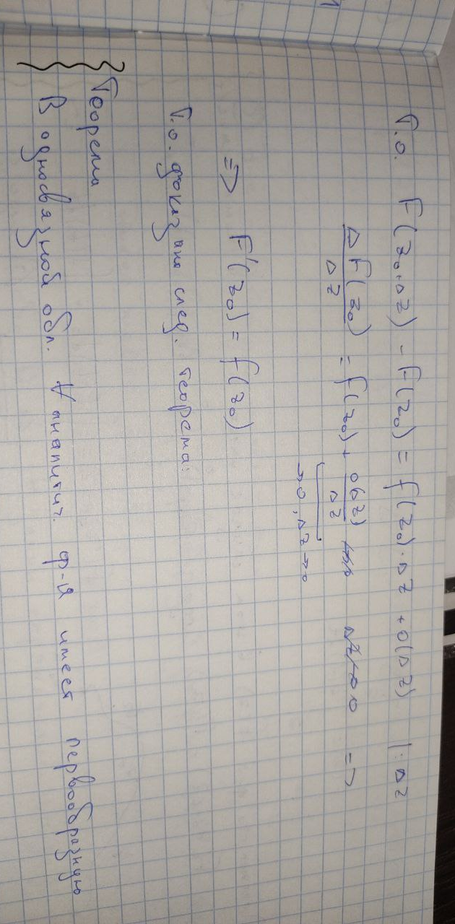

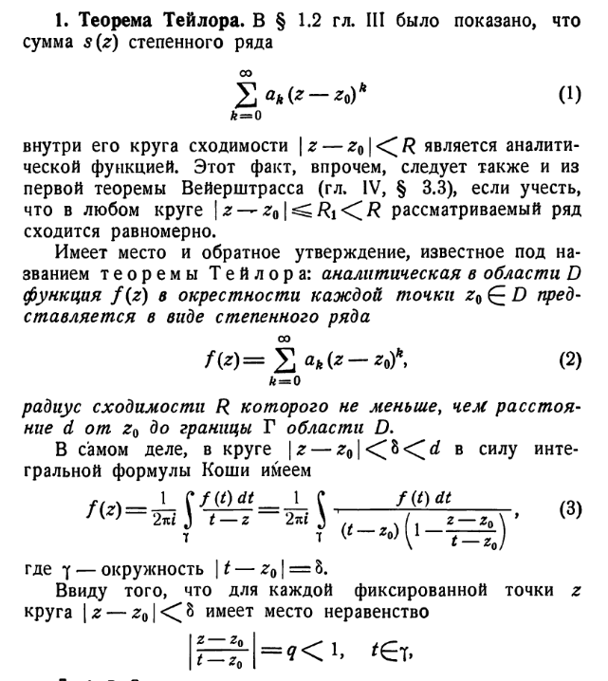
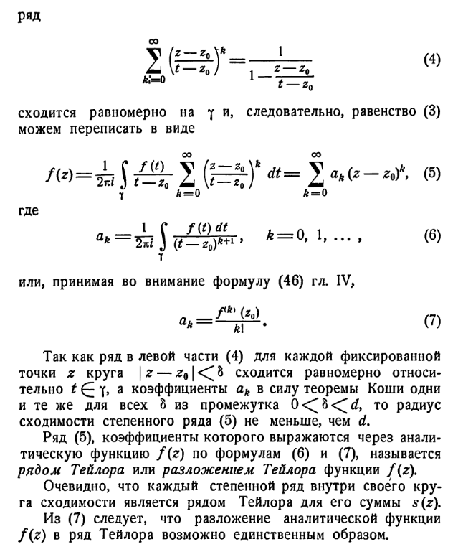
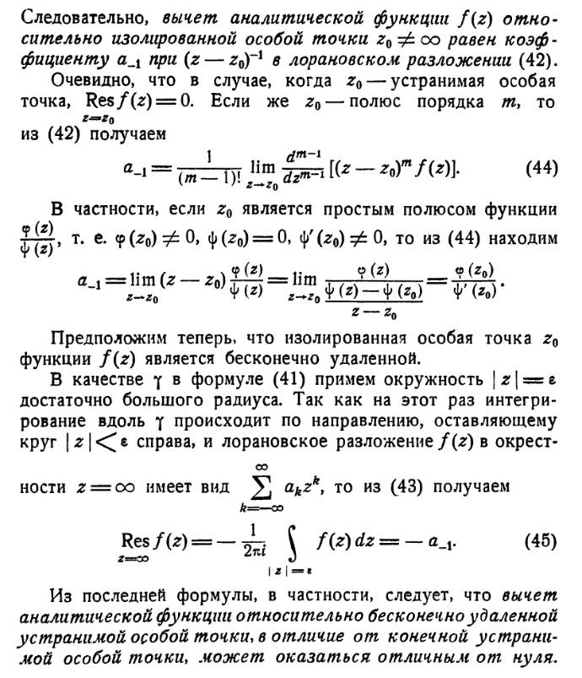
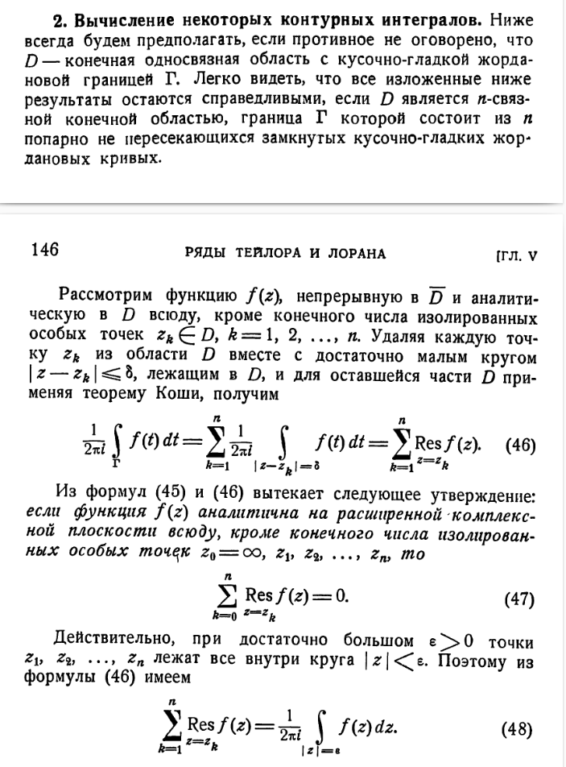
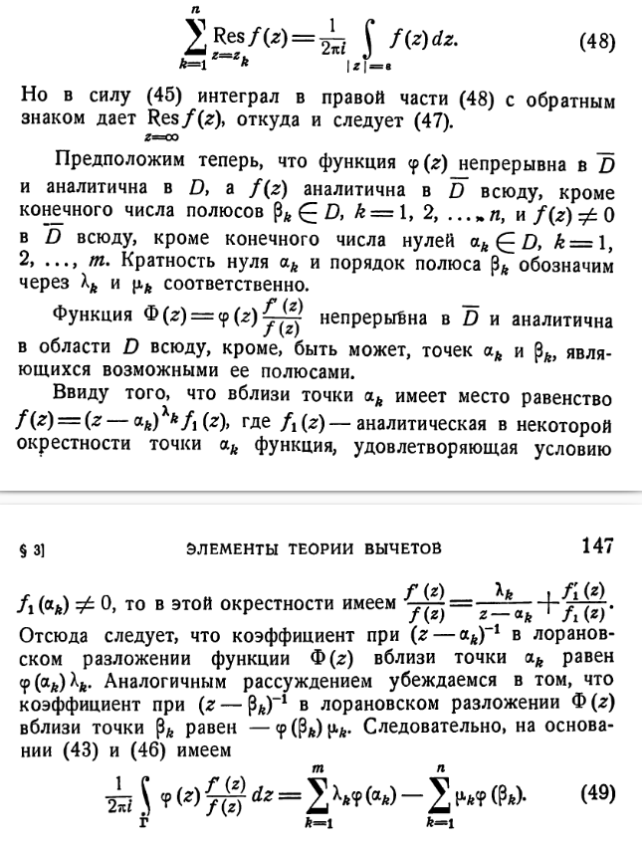
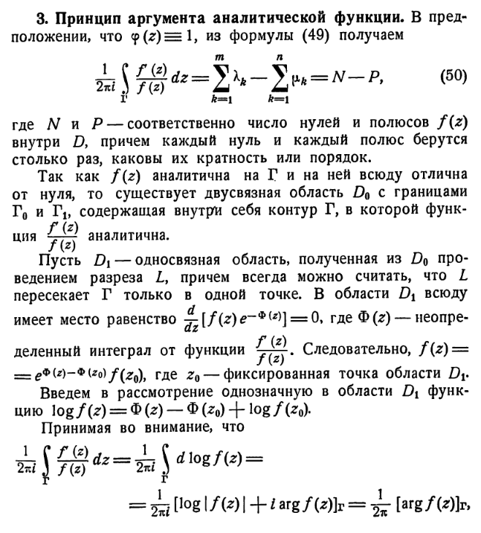
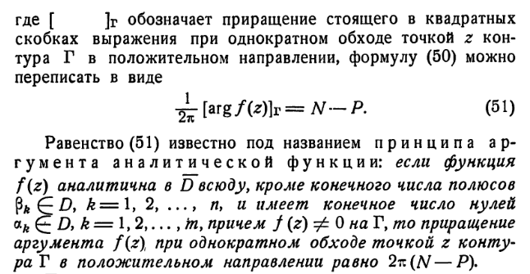
27. Разложение аналитической функции в ряд Тейлора.
30. Вычет аналитической функции.

